Тема: Человек. Государство. Право
Урок: Права и свободы человека

1. Введение
Все права и свободы, закрепленные в Конституции, подразделены на три группы:
1. Личные (гражданские) права и свободы;
2. Политические права и свободы;
3. Экономические, социальные и культурные права и свободы.
Личные (гражданские) права и свободы являются по своей сущности правами человека, т.е. каждого, и распространяются не только на граждан, но и на иностранцев и лиц без гражданства. Личные права и свободы неотчуждаемы и принадлежат каждому от рождения. Они охватывают такие права и свободы человека, которые необходимы для охраны его жизни, свободы, достоинства и которые связаны с его индивидуальной, частной жизнью.
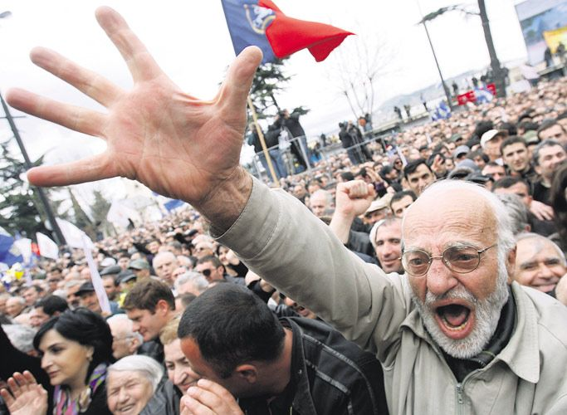
Рис. 1. Манифестация (Источник)
К ним относятся:
1. право на жизнь и достоинство. Государство принимает меры по охране и защите жизни людей, проживающих в РФ. Данное право дополняется запретом смертной казни. Достоинство личности охраняется государством. Ничто не может оправдать умаление достоинства личности, поэтому запрещены пытки и проведение каких-либо экспериментов над человеком без его согласия;
2. право на свободу и личную неприкосновенность. Ограничение свободы на срок более 48 часов в виде ареста, задержание или заключение под стражу допускается только по решению суда;
3. право на неприкосновенность частной жизни уточняется правом на личную и семейную тайну, защиты своей чести и доброго имени. Конституция запрещает собирать, хранить и распространять информацию о частной жизни лица без его согласия. Также охраняется право на тайну переписки, телеграфных и телефонных сообщений, но Конституция допускает возможность ограничения этого права по судебному решению;
4. право на неприкосновенность жилища. Никто не может войти в жилище без согласия хозяина. Если возникает такая необходимость, то требуется санкция суда, либо закон предусматривает некоторые случаи проникновения в жилище без согласия хозяина (например, в случае пожара для спасения людей);
5. право свободно определять и указывать национальную принадлежность, исходя из национальности родителей или усыновителей;
6. право пользоваться родным языком, свободно выбирать язык общения, воспитания и творчества;
7. право на свободное передвижение, выбор места пребывания и места жительства. Однако есть территории, где данное право ограничено, например, пограничные зоны;
8. право на свободу совести и свободу вероисповедания означает, что каждый может исповедовать любую религию или не исповедовать никакой;
9. право на свободу мысли и слова означает, что человеку государством должна быть обеспечена возможность мыслить самостоятельно и свободно, не подвергаясь какому-либо постороннему воздействию. Каждый свободен выражать свои взгляды и мнения. Вместе с тем запрещается пропаганда или агитация национальной, социальной, расовой или религиозной розни;
10. право на информацию предполагает право свободно искать, получать, распространять и производить информацию любым законным способом. Каждый имеет право знакомиться с законами и другими нормативными актами, которые должны публиковаться в средствах массовой информации. Исключения составляют сведения, представляющие государственную тайну. Каждый имеет право получать информацию о себе, которая имеется у государственных и муниципальных органов и непосредственно касается его прав и свобод.
Политические права и свободы принадлежат только гражданам государства. Эти права и свободы являются способом привлечения граждан к политической жизни. Они, как правило, возникают с момента совершеннолетия или более старшего возраста: например, активное избирательное право для граждан возникает с 18 лет, пассивное избирательное право – с 35 лет для Президента, с 21 года для депутата Государственной Думы.
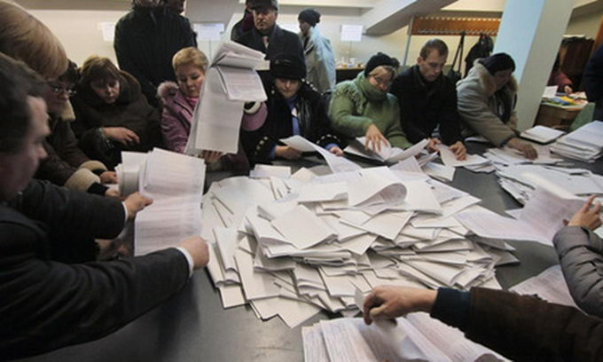
Рис. 2. Гражданский контроль (Источник)
К ним относятся:
1. право участвовать в управлении деятельностью государства. В Конституции установлены следующие виды участия: участие в выборах и референдумах, участие в местном самоуправлении, участие в правосудии (в качестве присяжных заседателей), равный доступ к государственной службе. Конституцией установлено, что избирательных прав лишены лица, признанные судом недееспособными, а также лица, находящиеся в местах лишения свободы по приговору суда;
2. право обращаться в органы государственной власти и органы местного самоуправления. Граждане имеют право обращаться в органы власти с различными заявлениями, предложениями, жалобами. Эти обращения могут быть как индивидуальными, так и коллективными;
3. право на объединение означает право создавать различные общественные объединения и организации, участвовать в них и выходить из их состава. Никто не может быть ограничен в своем волеизъявлении. Наиболее крупными объединениями являются профсоюзы, политические партии и общественно-политические движения;
4. право собираться мирно и без оружия. Граждане России имеют право на проведение публичных мероприятий, то есть митингов, демонстраций, шествий, пикетов. Органы власти должны быть заранее уведомлены о месте и времени проведения этого мероприятия. Они должны проводиться мирно и безоружно.
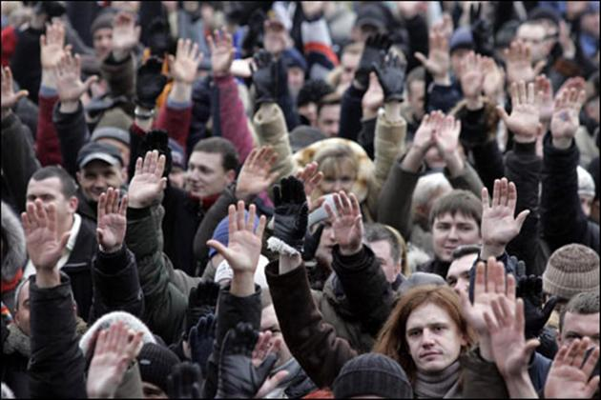
Рис. 3. Скажи свое мнение (Источник)
5. право избирать и быть избранным в органы государственной власти и органы местного самоуправления. Это означает, что граждане наделены активным и пассивным избирательным правом и могут непосредственно или через своих представителей участвовать в осуществлении государственной власти;
Социально-экономические и культурные права и свободы касаются таких сфер жизни человека, как собственность, трудовые отношения, отдых, здоровье, образование. Они призваны обеспечивать физические, материальные и духовные потребности личности.
К ним относятся: право частной собственности, право на использование своих способностей и имущества для экономической деятельности, право на труд, право на отдых, принцип защиты материнства и детства, право на жилище, право на охрану здоровья и медицинскую помощь, право на социальное обеспечение, право на благоприятную окружающую среду, право на образование, свобода преподавания, литературного, научного, художественного творчества, право на участие в культурной жизни и т.д.
Основополагающим в этой группе прав является право частной собственности, которое включает в себя право каждого индивидуально или коллективно владеть, пользоваться, распоряжаться любым имуществом, как движимым, так и недвижимым. Собственник может быть лишен имущества только по решению суда. Принудительное отчуждение имущества для государственных нужд допустимо только при условии предварительного и равноценного возмещения. Конституция гарантирует также право наследования.
Подробно социальные права и свободы будут рассмотрены в соответствующем уроке.

Список литературы
1. Кишенкова О.В. Обществознание / учебник для 9 класса. – М.: Академкнига, 2010.
2. Никитин А.Ф. Обществознание. 9 класс. – М.: Дрофа, 2011.
3. Кравченко А.И., Певцова Е.А. Обществознание / учебник для 9 класса общеобразовательных учреждений. – М.: Русское слово, 2012.
4. Обществознание / под ред. М.Н. Марченко. – М.: Проспект, 2012.

